FTP dùng để truyền tải dữ liệu
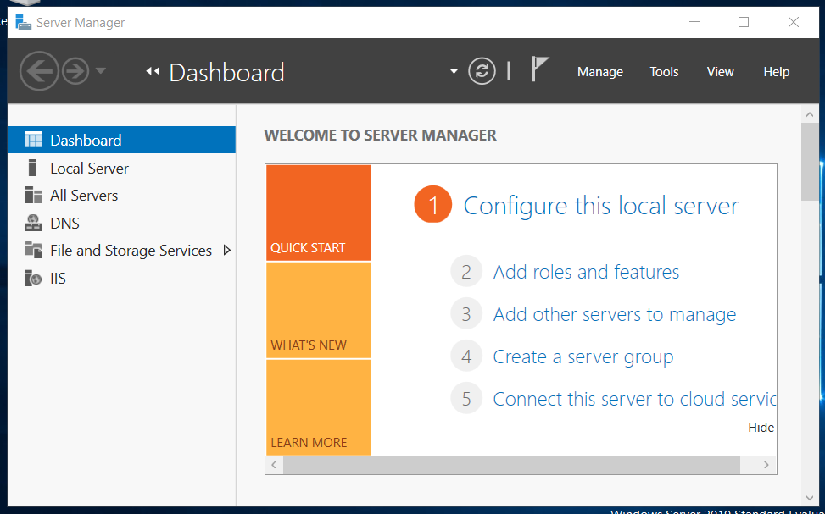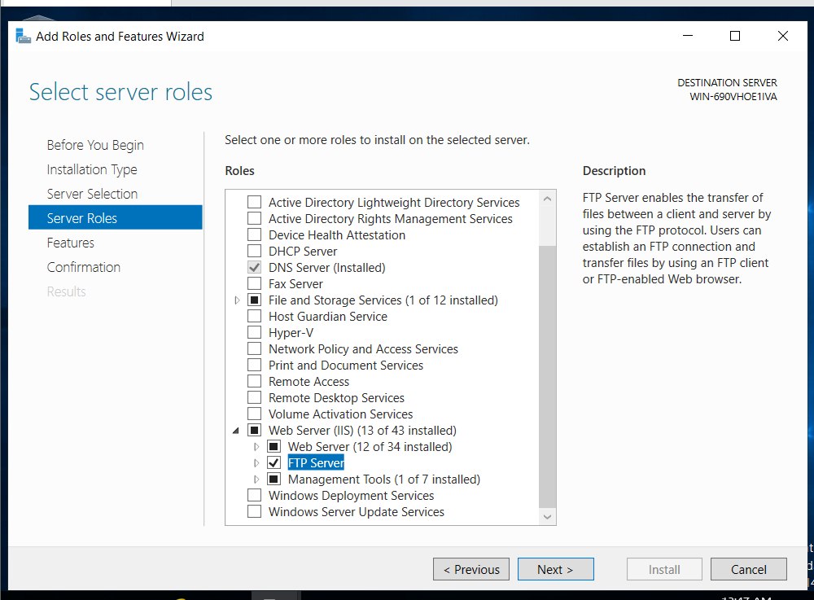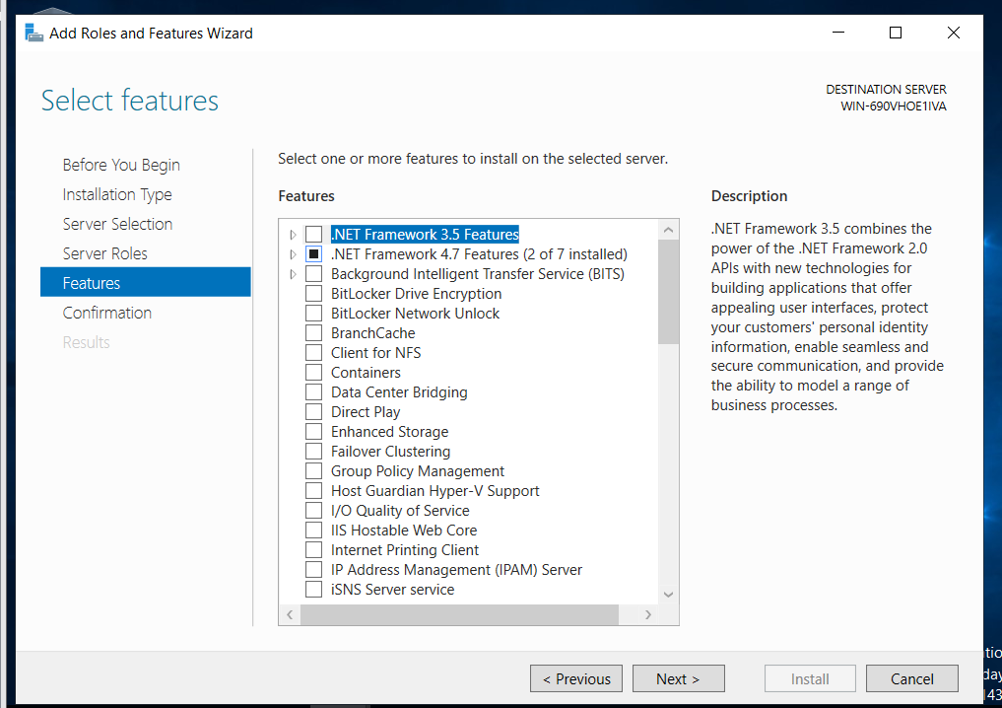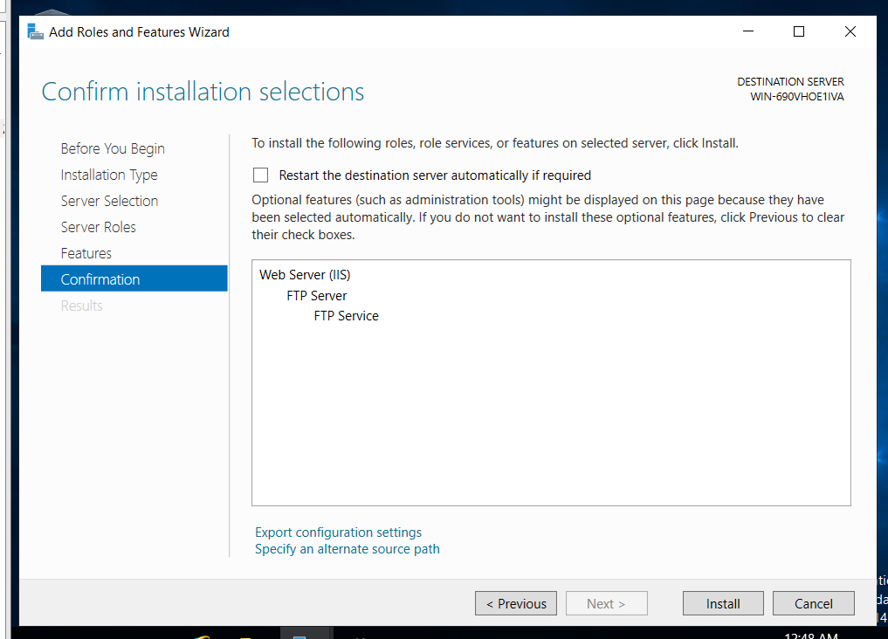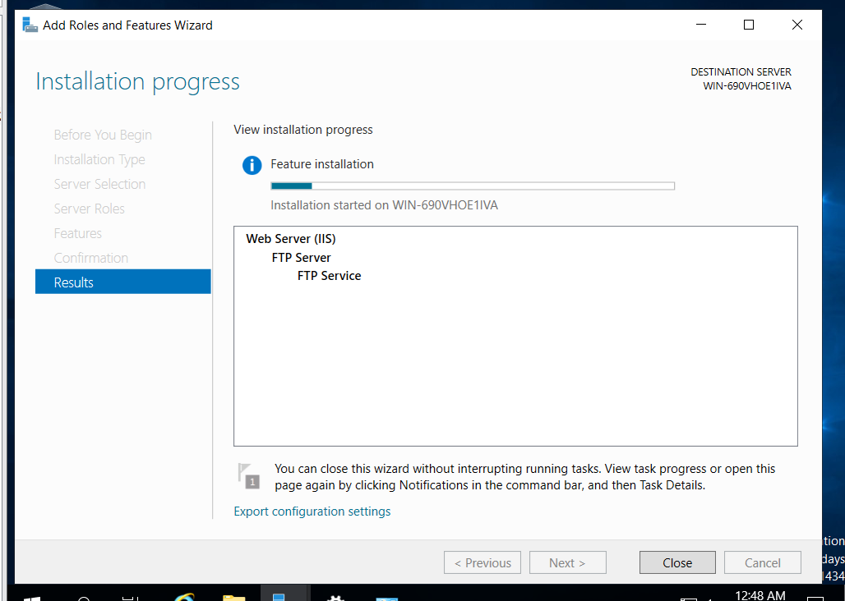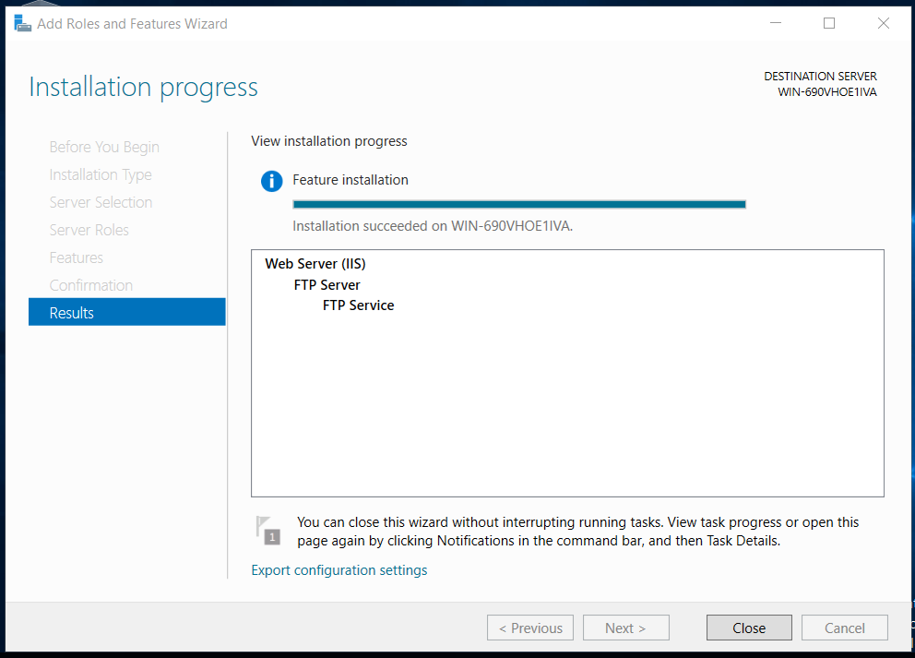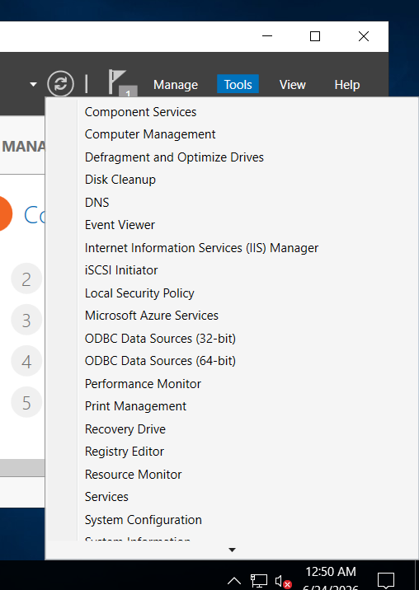vào IIS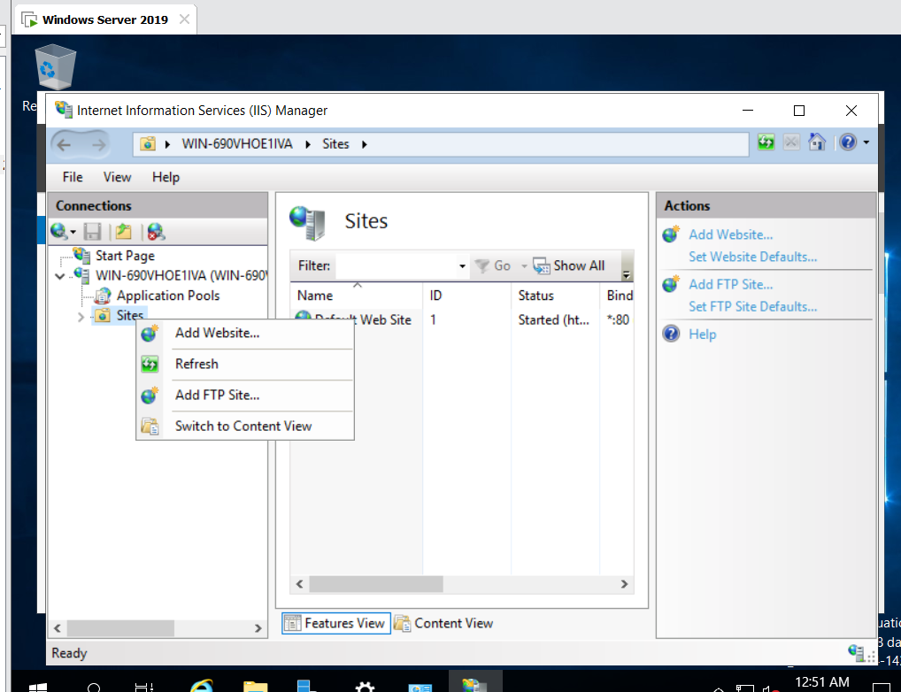chọn Add FTP Site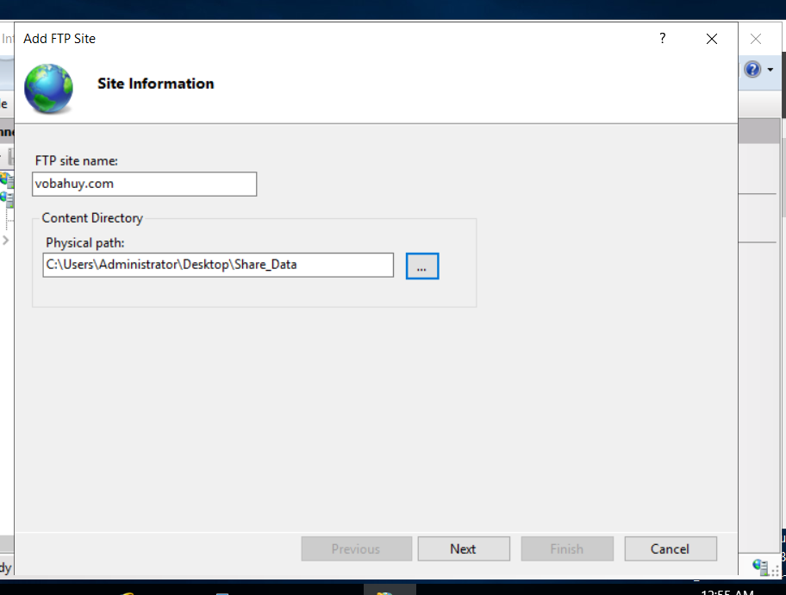
FTP site name: IP hoặc tên miền mong muốn
Physical path: thư mục có dữ liệu cần share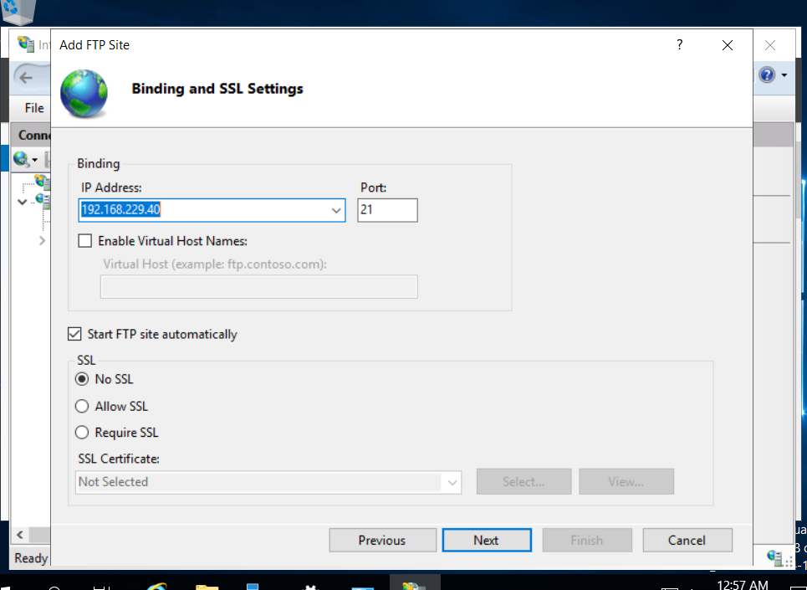
Test thì ko cần SSL để tăng tính bảo mật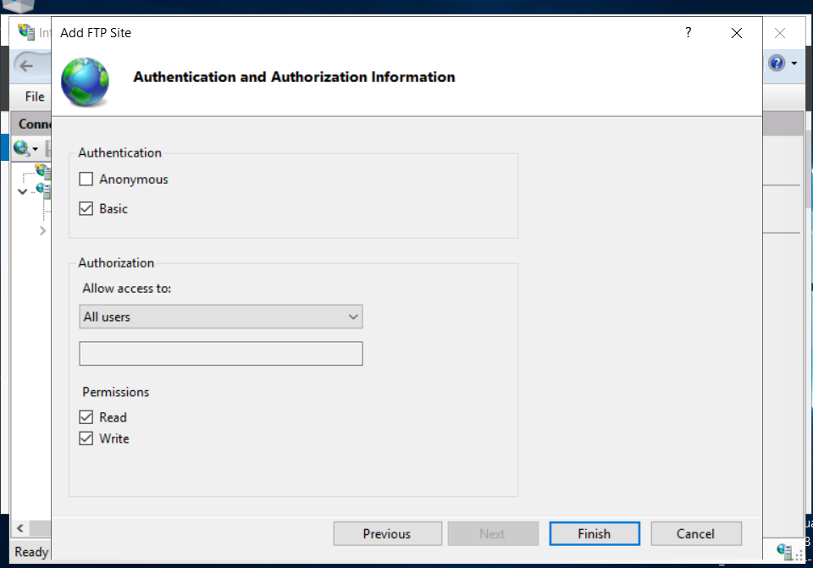
Authentication: chọn basic (không cho phép xác thực bằng ẩn danh)
Authorization: chọn all user để test -> thực tế tùy vào nhu cầu mà phân quyền user khác nhau hợp lí.
Permissions: test thì chọn cả read và write còn thực tế chỉ chọn read để đọc hoặc tải về. Còn thêm write sẽ ảnh hưởng tới dữ liệu.
Vào web site gõ ftp://192.168.229.40 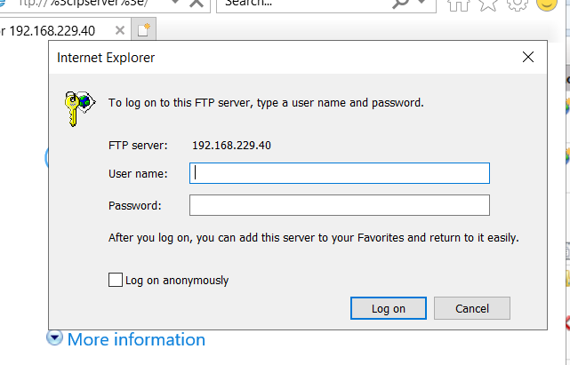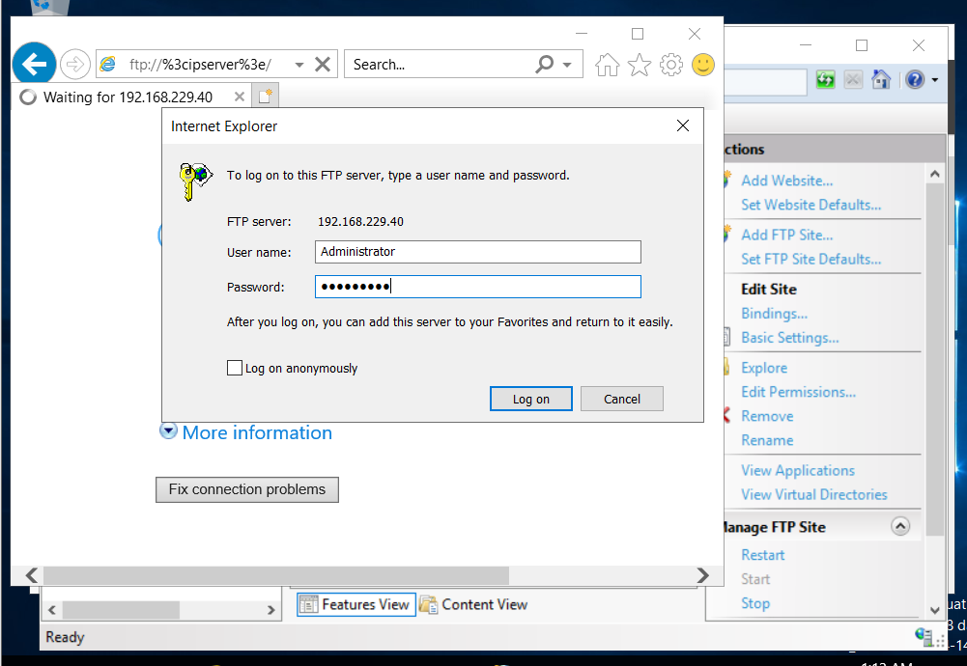
Gõ tài khoản và mật khẩu Window_Server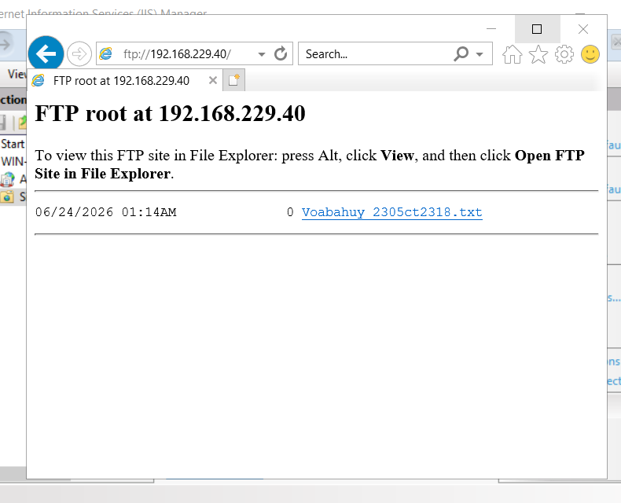
Sẽ hiện ra thư mục share + thời gian có thể chỉnh sửa file, xem và tải về.
Gõ bằng tên miền vẫn được
